Resolución del Pleno del Instituto de Transparencia, Acceso a la Información Pública y Protección de Datos Personales del Estado de México y Municipios, con domicilio en Metepec, Estado de México, a seis de diciembre de dos mil veintitrés.
Visto el expediente formado con motivo del recurso de revisión 01949/INFOEM/AD/RR/2023, interpuesto por XXXXXXXXX XXXXXXX XXXXXXXX, en lo sucesivo la parte Recurrente, en contra de la respuesta a su solicitud por parte del Instituto de Seguridad Social del Estado de México y Municipios, en lo sucesivo el Sujeto Obligado, se procede a dictar la presente resolución con base en los siguientes:
I. A N T E C E D E N T E S
1. Solicitud de acceso a datos personales. El catorce de marzo de dos mil veintitrés, la parte Recurrente presentó, a través del Sistema de Acceso, Rectificación, Cancelación y Oposición de Datos Personales en el Estado de México en lo subsecuente SARCOEM, ante el Sujeto Obligado, la solicitud de acceso a datos personales, a la que se le asignó el número 00153/ISSEMYM/AD/2023, mediante la cual requirió la información siguiente:
“Solicito copia de todos y cada uno de los documentos, estudios en medio impreso o digital e imágenes que integren el expediente clínico de mi representado, aperturado en: 1. Clínica de consulta externa de Atizapán de Zaragoza, 2. Hospital Regional de Tlalnepantla, 3. Centro Médico Ecatepec y 4. Clínica de consulta Externa de Tlalnepantla. Información que para facilitar su localización menciono los siguientes datos de búsqueda: Nombre del titular: XXXXXXX XXXXXX XXXXXXX XXXXXXXX. Clave de unidad de Salud: 3101 Género: Hombre Clave ISSEMyM: XXXXXXX Clave de unidad emisora: 43200. Es importante señalar que, mediante solicitud ARCO con número de folio 00033/ISSEMYM/AD/2021, el suscrito acredite mi identidad y la representación del titular de los datos personales, por lo que solicito que, en obvio de repeticiones innecesarias, se tenga a la vista el documento con el que acredite la personalidad en la solicitud señalada y se tenga por aquí reproducida. Finalmente, no omito mencionar que en la solicitud señalada se manifestó que el titular es una persona con discapacidad neuromotora, razón por la que, de igual manera, solicito la exención de pago de derechos y gastos de reproducción de la información solicitada” (Sic)
- Archivos adjuntos: “INE CRIS 2023.pdf”: Credencial expedida por el Instituto Nacional Electoral, a favor de la persona solicitante.
Modalidad de Entrega: a través de copias certificadas con costo.
2. Respuesta. El tres de abril de dos mil veintitrés, el Sujeto Obligado envió su respuesta a la solicitud de acceso a datos personales a través del SARCOEM, sustancialmente en los términos siguientes:
“En respuesta a la solicitud recibida, nos permitimos hacer de su conocimiento que con fundamento en el artículo 53, Fracciones: II, V y VI de la Ley de Transparencia y Acceso a la Información Pública del Estado de México y Municipios, le contestamos que:
Como archivo adjunto, encontrará el oficio que dará respuesta a su solicitud de acceso a datos personales, mismo que podrá visualizar una vez que valide el Código para el Solicitante, el cual podrá localizar en el Acuse de la Solicitud, por lo que, deberá copiar y pegar dicho código en el campo “Para visualizar correctamente los archivos, debe ingresar el código de la solicitud”. Para cualquier duda o aclaración respecto a la presente respuesta, nos ponemos a sus órdenes en el teléfono (01722) 2261900 extensiones 1434072 y 1434073. MUY IMPORTANTE: Se hace de su conocimiento que, hasta nuevo aviso, por la contingencia sanitaria el horario para trámites en el Módulo de Transparencia es de 9: 00 a 15:00 horas. Es indispensable que al presentarse lo realice con cubrebocas y pluma o bolígrafo personal, como medidas de seguridad sanitaria.
ATENTAMENTE
LIC. EN PLANEACION TERRITORIAL ABRAHAM ISRAEL BADIA VARGAS.”
Archivos adjuntos: “RESPUESTA 153.AD.pdf”: Documento de cuatro fojas, signado por el Titular de la Unidad de Transparencia, quien medularmente refiere lo siguiente:
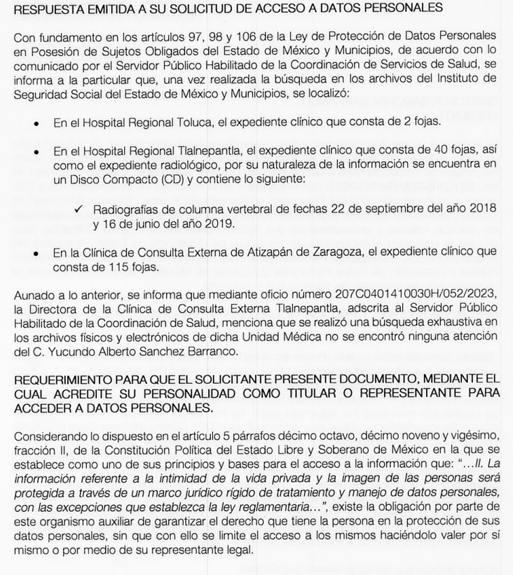
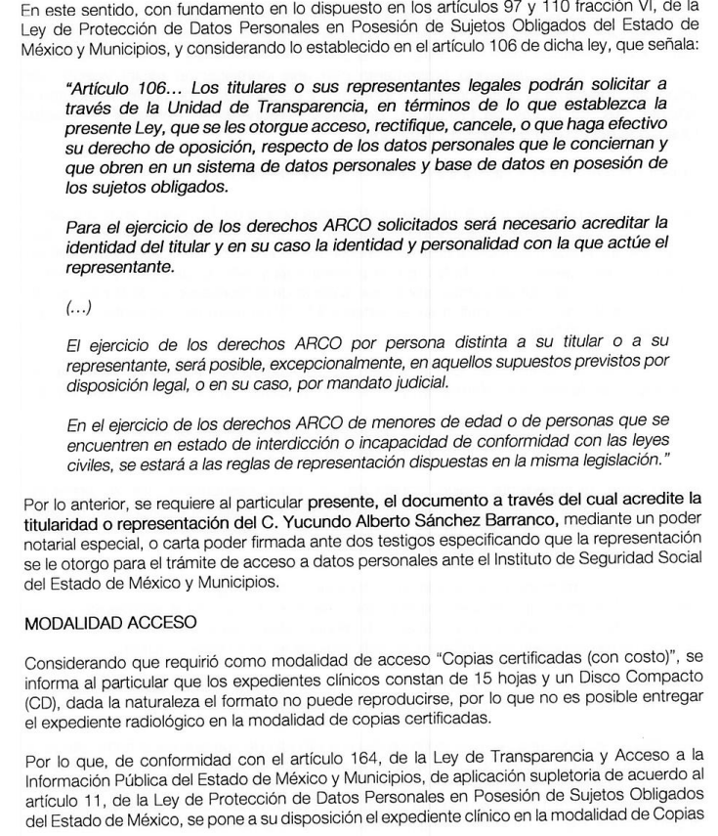

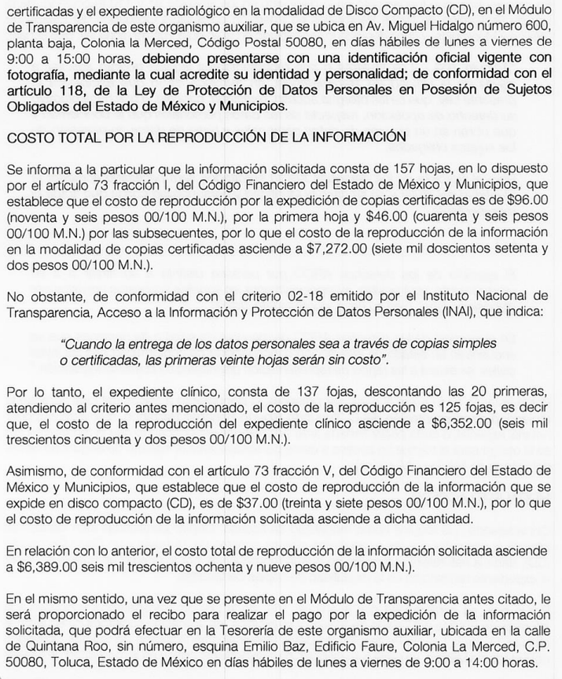
3. Interposición del recurso de revisión. Inconforme con los términos de la respuesta emitida por parte del Sujeto Obligado, el trece de abril de dos mil veintitrés, la parte Recurrente interpuso el recurso de revisión a través del SARCOEM, en donde se manifestó de la siguiente manera:
a) Acto impugnado:
“La omisión de exentar el pago de los documentos solicitados. Y la omisión de entregar información que por normativa, debió ser generado” (Sic)
b) Razones o motivos de inconformidad:
“EN LA SOLICITUD ARCO SE SOLICITÓ LA EXENCIÓN DEL PAGO DE DERECHOS POR REPRODUCCIÓN DE LA INFORMACIÓN TODA VEZ QUE EL TITULAR ES UNA PERSONA CON DISCAPACIDAD PERMANENTE, SITUACIÓN QUE LO COLOCA EN UNA SITUACIÓN DE VULNERABILIDAD, EN ESE SENTIDO, SE SOLICITÓ LA EXENCIÓN DE PAGO COMO UNA MEDIDA PARA ASEGURAR SU INCLUSIÓN SOCIAL Y ELIMINAR LAS BARRERAS SOCIALES CON LAS QUE VIVE DIA A DIA. SIN EMBARGO, EL SUJETO OBLIGADO FUE OMISO EN PRONUNCIARSE AL RESPECTO. AUNADO A ELLO, EL SUJETO OBLIGADO REFIERE QUE NO SE ENCONTRÓ INFORMACIÓN O EXPEDIENTE APERTURADO EN LA CLÍNICA DE CONSULTA EXTERNA DE TLALNEPANTLA, SIN EMBARGO, EL TITULAR HA SIDO PACIENTE DE DICHA CLÍNICA, PARTICULARMENTE EN EL DEPARTAMENTO DE SALUD EN EL TRABAJO DE DICHA CLÍNICA, POR LO QUE DEBE EXISTIR DICHO EXPEDIENTE” (Sic)
Archivos adjuntos:
- “cred certificada disc002.pdf”, el cual contiene una credencial nacional para personas con discapacidad a nombre de la persona a que se hace referencia en la solicitud de acceso a datos personales, que se analiza en la presente resolución.
- “ilovepdf_merged (3).pdf”, el cual contiene una carta poder simple, por medio del cual la parte RECURRENTE, acredita su representación de la persona a que se hace referencia en la solicitud de acceso a datos personales, por medio del cual se le otorgó poder amplio, cumplido y bastante, para que realice solicitudes de acceso a datos personal e interponga recursos.
4. Turno. De conformidad con el artículo 185 fracción I de la Ley de Transparencia y Acceso a la Información Pública del Estado de México y Municipios vigente, el presente recurso de revisión se turnó por el sistema electrónico del Instituto de Transparencia, Acceso a la Información Pública y Protección de Datos Personales del Estado de México y Municipios, a la Comisionada Guadalupe Ramírez Peña, a efecto de que analizara sobre su admisión o su desechamiento.
5. Admisión del Recurso de revisión. El dieciocho de abril de dos mil veintitrés, de conformidad con lo dispuesto en los artículos 11, 127 y 131 de la Ley de Protección de Datos Personales en Posesión de Sujetos Obligados del Estado de México y Municipios y 185 fracciones I, II y IV de la Ley de Transparencia y Acceso a la Información Pública del Estado de México y Municipios de aplicación supletoria, se acordó lo siguiente:

- La admisión a trámite del referido recurso de revisión;
c) La integración del expediente a fin de ponerlo a disposición de las partes a efecto de que ofrecieran pruebas, el Sujeto Obligado rindiera el Informe Justificado, o bien la parte Recurrente emitiera sus manifestaciones y alegatos; y
d) El requerimiento a las partes para que en un plazo no mayor a siete días manifestaran, por cualquier medio, su voluntad de conciliar, con el apercibimiento de que, en caso de no hacerlo, se tendría por precluido su derecho, para tales efectos. Asimismo, en términos del artículo 132 fracción I de la Ley de Protección de Datos Personales en Posesión de Sujetos Obligados del Estado de México y Municipios, se hizo del conocimiento de las partes un resumen del recurso de revisión de mérito, así como los elementos comunes y puntos de controversia, respecto del presente asunto.
6. Etapa de Conciliación. Las partes fueron omisas en manifestar su voluntad para conciliar, por lo que transcurrido el término previsto para tal efecto, en fecha veintisiete de noviembre se notificó a las partes el acuerdo de preclusión para conciliar y se niega la posibilidad de adherirse al citado procedimiento.
7. Manifestaciones. De las constancias que integran el expediente electrónico en que se actúa se advierte que el veintiséis de abril de dos mil veintitrés, el Sujeto Obligado remitió el archivo electrónico: “
INFORME JUSTIFICADO 153.AD.pdf”, el cual contiene el oficio número 207C0401210001S-UT-714/2023, por medio del cual el Responsable y Titular de la Unidad de Transparencia, informó lo siguiente:
Además de referir la respuesta realizada por el SUJETO OBLIGADO, en cuanto a los motivos de inconformidad señaló:
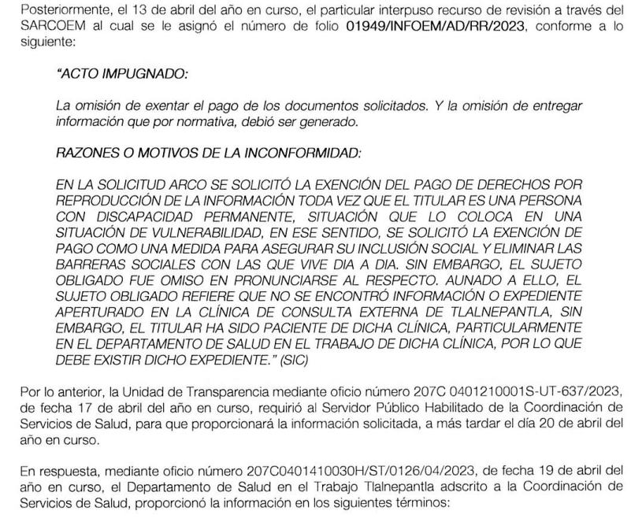

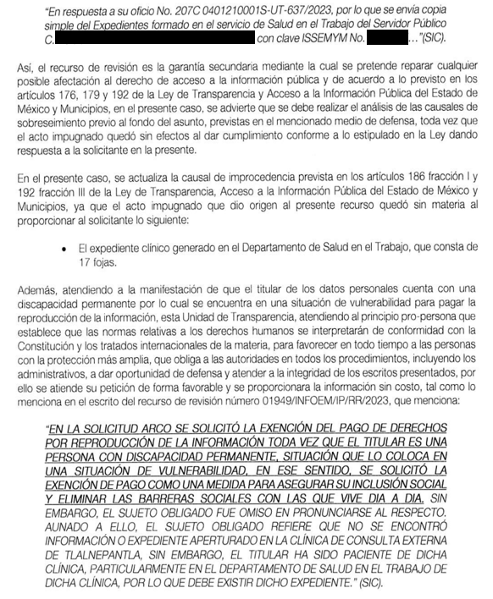
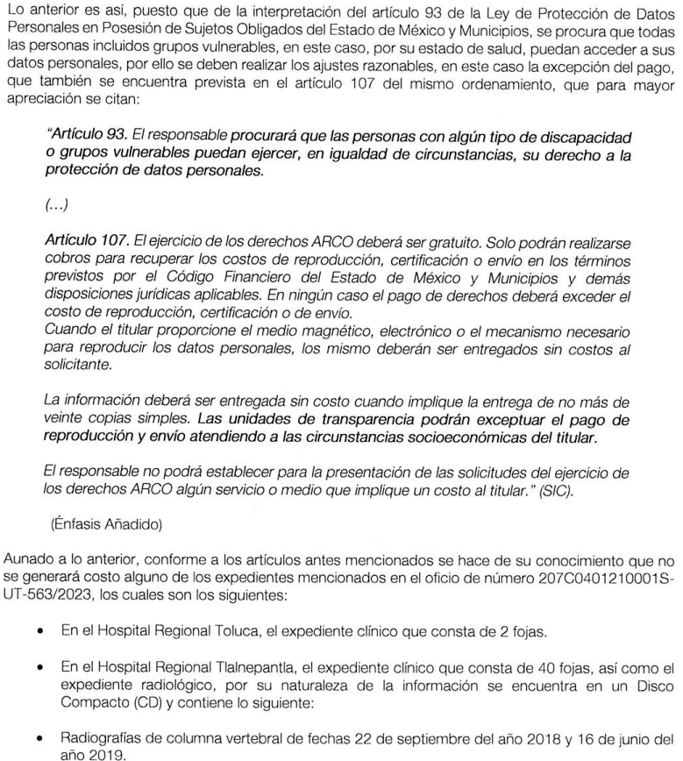

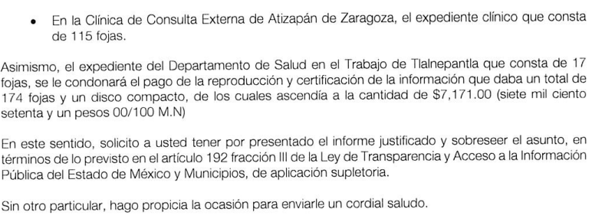
Documento que una vez analizado se hicieron del conocimiento de la persona solicitante, mediante acuerdo signado por la Comisionada Ponente el veintisiete de abril de dos mil veintitrés, con la finalidad de que manifestara lo que a su derecho estimara conveniente, sin embargo, la parte Recurrente fue omisa en ejercer dicha prerrogativa, por lo tanto, se tiene por precluido su derecho para tal efecto.
8. Ampliación del término para resolver. El nueve de noviembre de dos mil veintitrés, se notificó a las partes el Acuerdo de Ampliación de Plazo para resolver el medio de impugnación que nos ocupa, en términos de lo dispuesto por el artículo 133 de la Ley de Protección de Datos Personales en Posesión de Sujetos Obligados del Estado de México y Municipios, determinó mediante el acuerdo respectivo, ampliar el plazo para emitir la presente resolución.
Este Organismo Garante no pasa por alto justificar, que el plazo para emitir la resolución en el presente asunto encuentra justificación en el alto número de recursos de revisión recibidos en el año dos mil veintidós, que, en comparación con los recibidos en el año dos mil veintiuno, se incrementó aproximadamente un 300%, circunstancia atípica que ha rebasado las capacidades técnicas y humanas del personal encargado de la proyección de las resoluciones a dichos medios de impugnación.
Por ello, es menester precisar que, si bien se ha excedido el plazo para resolver el presente medio de impugnación, de conformidad con la ley de la materia, el plazo para emitir la resolución se encuentra justificado en los elementos para medir la razonabilidad de asuntos conforme a los parámetros establecidos por diversos órganos jurisdiccionales federales, aplicables también en procedimientos análogos, como el que nos ocupa.
Así, en términos de lo que establecen los artículos 8.1 y 25 de la Convención Americana sobre Derechos Humanos, los recursos deben ser sencillos y resolverse en el menor tiempo posible, tomando en consideración la dilación total del procedimiento; esto es, en un plazo razonable.
En ese sentido, el legislador fijó los términos procesales en las leyes, de manera general, sin que pudiera prever la variada gama de casos que son resueltos por los órganos jurisdiccionales o cuasi jurisdiccionales, tanto por la complejidad de los hechos, como por el número de casos que conocen.
Por ello, excepcionalmente, si un asunto es resuelto con posterioridad a los plazos señalados por la norma debe analizarse la razonabilidad del tiempo necesario para su resolución, atentos a los siguientes criterios:
- Complejidad del Asunto: La complejidad de la prueba, la pluralidad de sujetos procesales, el tiempo transcurrido, las características y contexto del recurso.
- Actividad Procesal del interesado. Acciones u omisiones del interesado.
- Conducta de la Autoridad: Las Acciones u omisiones realizadas en el procedimiento. Así como si la autoridad actuó con la debida diligencia.
d) La afectación generada en la situación jurídica de la persona involucrada en el proceso: Violación a sus derechos humanos.
De modo que, cuando se trate de un asunto excepcional, por alguna o todas las características mencionadas; o bien, cuando el ingreso de asuntos al órgano jurisdiccional o cuasi jurisdiccional respectivo supere notoriamente al que podría considerarse normal, debe concluirse que es una excluyente de responsabilidad en relación con la actuación del funcionario, como ha acontecido en el caso que nos ocupa.
Argumento que encuentra sustento en la jurisprudencia P./J. 32/92 emitida por el Pleno de la Suprema Corte de Justicia de la Nación de rubro “TÉRMINOS PROCESALES. PARA DETERMINAR SI UN FUNCIONARIO JUDICIAL ACTUÓ INDEBIDAMENTE POR NO RESPETARLOS SE DEBE ATENDER AL PRESUPUESTO QUE CONSIDERÓ EL LEGISLADOR AL FIJARLOS Y LAS CARACTERÍSTICAS DEL CASO.”, visible en la Gaceta del Seminario Judicial de la Federación con el registro digital 205635.
Razones por las cuales cabe concluir que, la resolución al recurso de revisión se solventa hasta esta fecha, debido a que existe una excesiva carga de trabajo en desproporción a la capacidad de los recursos materiales y humanos con que cuenta este Instituto para atender la enorme demanda de usuarios que acuden para que se les garantice su Derecho de acceso a la información Pública y Protección de Datos Personales, aunado a la complejidad de los hechos a los que se refieren, así como al volumen del expediente, la extensión de los escritos y pruebas aportadas y desahogadas por las partes; lo que impide la tramitación de los recursos dentro de los términos legales previamente establecidos por la Ley, por tratarse de causas de fuerza mayor.
Al respecto, también son de considerar los criterios sostenidos por el Cuarto Tribunal Colegiado en Materia Administrativa del Primer Circuito, cuyos rubros y datos de identificación son los siguientes:
“PLAZO RAZONABLE PARA RESOLVER. DIMENSIÓN Y EFECTOS DE ESTE CONCEPTO CUANDO SE ADUCE EXCESIVA CARGA DE TRABAJO.” consultable en el Seminario Judicial de la Federación y su gaceta, con el registro digital 2002351.
“PLAZO RAZONABLE PARA RESOLVER. CONCEPTO Y ELEMENTOS QUE LO INTEGRAN A LA LUZ DEL DERECHO INTERNACIONAL DE LOS DERECHOS HUMANOS.”, visible en el Seminario Judicial de la Federación y su gaceta, con el registro digital 2002350.”
Por ello, este Organismo garante comprometido con la tutela de los derechos humanos confiados, señala que este exceso del plazo legal para resolver el presente asunto, resulta de carácter excepcional.
9. Cierre de instrucción. En fecha cinco de diciembre de dos mil veintitrés la Comisionada Ponente determinó el cierre de instrucción con fundamento en el artículo 185 fracción VI de la Ley de Transparencia y Acceso a la Información Pública del Estado de México y Municipios de aplicación supletoria, en relación con el artículo 127 de la Ley de Protección de Datos Personales en Posesión de Sujetos Obligados del Estado de México y Municipios.
En razón de que fue debidamente sustanciado el expediente electrónico y no existe diligencia pendiente de desahogo, se emite la Resolución que conforme a Derecho proceda, de acuerdo con los siguientes:
II. C O N S I D E R A N D O S
Primero. Competencia. El Instituto de Transparencia, Acceso a la Información Pública y Protección de Datos Personales del Estado de México y Municipios, es competente para conocer y resolver el presente recurso de revisión interpuesto por la parte Recurrente, conforme a lo dispuesto en los artículos 6°, apartado A, de la Constitución Política de los Estados Unidos Mexicanos; 5°, párrafos trigésimo segundo, trigésimo tercero y trigésimo cuarto, fracciones I, II, III, IV y V, de la Constitución Política del Estado Libre y Soberano de México; 1°, 8°, 9°, 10, 37 y 42, fracciones I, II y III, de la Ley General de Transparencia y Acceso a la Información Pública; 1°, 2°, fracciones II y IV; 13, 29, 36, fracciones I y II; 176, 178, 179, 181 párrafo tercero, 185, 188 y 189 de la Ley Transparencia y Acceso a la Información Pública del Estado de México y Municipios; 7°, 9°, fracciones I y XXIV; 1°, 3°, fracción XXIV, fracción I, 103 y 111, de la Ley General de Protección de Datos Personales en Posesión de Sujetos Obligados, publicada en el Diario Oficial de la Federación el veintiséis de enero de dos mil diecisiete; así como los artículos 1°, 4°, fracción XXII 81, 82, fracción III, 119 y 137 de la Ley de Protección de Datos Personales en Posesión de Sujetos Obligados del Estado de México y Municipios, y 11 del Reglamento Interior del Instituto de Transparencia, Acceso a la Información Pública y Protección de Datos Personales del Estado de México y Municipios.

Segundo. Oportunidad y Procedibilidad. El recurso de revisión fue interpuesto dentro del plazo de quince días hábiles contados a partir del día siguiente a la fecha de notificación de la respuesta impugnada, tal y como lo prevé el artículo 128 de la Ley de Protección de Datos Personales en Posesión de Sujetos Obligados del Estado de México y Municipios, que establece:
“Artículo 128. El titular, por sí mismo o a través de su representante, podrán interponer un recurso de revisión ante el Instituto o la Unidad de Transparencia del responsable que haya conocido de la solicitud para el ejercicio de los derechos ARCO, dentro de un plazo que no podrá exceder de quince días contados a partir del siguiente a la fecha de la notificación de la respuesta.
Transcurrido el plazo previsto para dar respuesta a una solicitud para el ejercicio de los derechos ARCO sin que se haya emitido ésta, el titular o en su caso, su representante podrán interponer el recurso de revisión dentro de los quince días siguientes al que haya vencido el plazo para dar respuesta.” (Sic)
En esa tesitura, atendiendo a que el Sujeto Obligado notificó la respuesta a la solicitud de acceso a datos personales el tres de abril de dos mil veintidós; de tal forma que el plazo para interponer el recurso de revisión transcurrió del once de abril al primero de agosto de dos mil veintitrés; en consecuencia, se presentó la inconformidad el día trece de abril de dos mil veintitrés, por lo que se encuentra dentro de los márgenes temporales previstos en el artículo 178 de la Ley de Transparencia y Acceso a la Información Pública del Estado de México y Municipios, de aplicación supletoria.
Ahora bien, del análisis efectuado se advierte que resulta procedente la interposición del recurso y se concluye la acreditación plena de todos y cada uno de los elementos formales exigidos por el artículo 130 de la Ley de Protección de Datos Personales en Posesión de Sujetos Obligados del Estado de México y Municipios en vigor, en atención a que fueron presentados mediante el formato visible del SARCOEM.

Tercero. .Análisis de las causales de sobreseimiento del recurso de revisión.
En primer término, es de señalar que el ejercicio de los derechos de acceso, rectificación, cancelación y oposición, ARCO, se encuentra regulado por el artículo 6 apartado A, y 16 segundo párrafo de la Constitución de los Estados Unidos Mexicanos, los cuales establecen lo siguiente:
“Artículo 6o.
…
A. Para el ejercicio del derecho de acceso a la información, la Federación y las entidades federativas, en el ámbito de sus respectivas competencias, se regirán por los siguientes principios y bases:
…
II. La información que se refiere a la vida privada y los datos personales será protegida en los términos y con las excepciones que fijen las leyes.
...
Artículo 16. Toda persona tiene derecho a la protección de sus datos personales, al acceso, rectificación y cancelación de los mismos, así como a manifestar su oposición, en los términos que fije la ley, la cual establecerá los supuestos de excepción a los principios que rijan el tratamiento de datos, por razones de seguridad nacional, disposiciones de orden público, seguridad y salud públicas o para proteger los derechos de terceros.”(Sic)
Derivado de lo anterior, se desprende que la protección de datos personales es un derecho fundamental, así como la información referente al ámbito privado de las personas, los cuales deben estar protegidos en los términos y con las excepciones a los principios de tratamiento de datos que por razones de orden público fije la ley, por lo que toda persona tiene derecho a la protección de sus datos personales.
Ante tal premisa se puede apreciar que la inclusión del derecho al acceso de datos personales en nuestra Constitución permite que cualquier persona -titular de datos personales obtenga la protección en esta materia.
En este sentido, la Ley de Protección de Datos Personales en Posesión de Sujetos Obligados del Estado de México y Municipios, señala expresamente que:
“Artículo 4. Para los efectos de esta Ley se entenderá por:
…
XI. Datos personales: a la información concerniente a una persona física o jurídica colectiva identificada o identificable, establecida en cualquier formato o modalidad, y que esté almacenada en los sistemas y bases de datos, se considerará que una persona es identificable cuando su identidad pueda determinarse directa o indirectamente a través de cualquier documento informativo físico o electrónico.
…
XIII. Derechos ARCO: a los derechos de Acceso, Rectificación, Cancelación y Oposición al tratamiento de datos personales.
…
XLI. Responsable: a los sujetos obligados a que se refiere la presente Ley que deciden sobre el tratamiento de los datos personales.
…
L. Tratamiento: a las operaciones efectuadas por los procedimientos manuales o automatizados aplicados a los datos personales, relacionadas con la obtención, uso, registro, organización, conservación, elaboración, utilización, comunicación, difusión, almacenamiento, posesión, acceso, manejo, aprovechamiento, divulgación, transferencia o disposición de datos personales.
…
Artículo 97. Los derechos de acceso, rectificación, cancelación y oposición de datos personales son derechos independientes. El ejercicio de cualquiera de ellos no es requisito previo no impide el ejercicio de otro. La procedencia de estos derechos, en su caso, se hará efectiva una vez que el titular o su representante legal acrediten su identidad o representación, respectivamente.
…
Artículo 98. El titular tiene derecho a acceder, solicitar y ser informado sobre sus datos personales en posesión de los sujetos obligados, así como la información relacionada con las condiciones y generalidades de su tratamiento, tales como el origen de los datos, las condiciones del tratamiento del cual sean objeto, las cesiones realizadas o que se pretendan realizar, así como tener acceso al aviso de privacidad al que está sujeto.”(Sic)

De los anteriores preceptos se advierte que, por datos personales se entenderá a la información concerniente a una persona física identificada o identificable; y, se considera que una persona es identificable cuando su identidad pueda determinarse directa o indirectamente a través de cualquier información.
Así mismo, destaca que el titular tendrá derecho de acceder a sus datos personales que obren en posesión del responsable, así como conocer la información relacionada con las condiciones y generalidades de su tratamiento. En la inteligencia que el tratamiento será cuando se realicen operaciones efectuadas por los procedimientos manuales o automatizados aplicados a los datos personales, relacionadas con la obtención, uso, registro, organización, conservación, elaboración, utilización, comunicación, difusión, almacenamiento, posesión, acceso, manejo, aprovechamiento, divulgación, transferencia o disposición de datos personales.
Bajo esa tesitura, los preceptos legales de mérito establecen que en todo momento el titular de la información que se encuentra en posesión de un sujeto obligado, tiene oportunidad de ejercer sus derechos ARCO y lo más importante es que la autoridad tiene la obligación de dar a conocer la información relacionada con su tratamiento, disposición y destino.
En la recepción y trámite de las solicitudes de ejercicio de los derechos ARCO, que se formulen a los sujetos obligados, se sujetará al procedimiento establecido en el Título Tercero de la Ley General de Protección de Datos Personales en Posesión de Sujetos Obligados, en consonancia con el Título Décimo de la Ley de Protección de Datos Personales en Posesión de Sujetos Obligados del Estado de México y Municipios y demás disposiciones que resulten aplicables en la materia.
Para el alcance en materia de protección de datos personales, así como para su tratamiento, debemos considerar todas las operaciones efectuadas por los procedimientos manuales o automatizados aplicados a los datos personales, relativas a su obtención, uso, registro, organización, conservación, elaboración, utilización, comunicación, almacenamiento, posesión, acceso, manejo, aprovechamiento divulgación, difusión, transferencia o disposición.
Es así que, los derechos ARCO es el derecho humano con que cuenta una persona para la protección de sus datos personales, en posesión de Sujetos Obligados y el tratamiento de los mismos deber de sujetarse a los principios de licitud, finalidad, lealtad, consentimiento, calidad, proporcionalidad, información y responsabilidad.
Finalmente, del marco normativo en cita garantiza que el titular de los datos personales tendrá derecho a acceder, solicitar y ser informado sobre sus datos personales en posesión de los sujetos obligados, así como la información relacionada con las condiciones y generalidades de su tratamiento, tales como:
- El origen de los datos;
- Las condiciones del tratamiento del cual sean objeto;
- Las cesiones realizadas o que se pretendan realizar; así como,
- Tener acceso al aviso de privacidad al que está sujeto.
Expuesto lo anterior, del análisis de la solicitud de acceso a datos personales, motivo del recurso de revisión que ahora se resuelve, se advierte que la parte Recurrente, en su calidad de representante de la persona descrita en la solicitud de acceso a datos personales, requirió al Sujeto Obligado o Responsable le proporcione, información consistente en lo siguiente:
Copia de todos y cada uno de los documentos, estudios en medio impreso o digital e imágenes que integren el expediente clínico del Titular de los Datos Personales, referido en la solicitud de acceso a datos personales, aperturado en:
1. Clínica de consulta externa de Atizapán de Zaragoza,
2. Hospital Regional de Tlalnepantla,
3. Centro Médico Ecatepec y
4. Clínica de consulta Externa de Tlalnepantla.
Es importante señalar que en la solicitud de acceso a datos personal el Representante del Titular de los Datos Personales, indicó que el titular es una persona con discapacidad neuromotora, solicitando la exención de pago de derechos y gastos de reproducción de la información solicitada.
El Sujeto Obligado en respuesta, manifestó lo siguiente:
1.- Que después de una búsqueda exhaustiva en los archivos del Instituto de Seguridad Social del Estado de México y Municipios, se localizó:
- En el hospital regional de Toluca, el expediente clínico que consta de dos fojas.
- En el hospital regional de Tlalnepantla, el expediente clínico que consta de 40 fojas, así como el expediente radiológico, por su naturaleza de la información se encuentra en un disco compacto (CD) y contiene lo siguiente:
-Radiografías de la columna vertebral de fecha 22 de septiembre del año 2018 y 16 de junio del año 2019.
- En la clínica de consulta externa de Atizapán de Zaragoza, el expediente clínico que consta de 115 fojas.
2.- Que mediante oficio número 207C0401410030H/052/2023, la Directora de la clínica de consulta externa de Tlalnepantla, adscrito al servidor público habilitado de la Coordinadora de Salud, menciona que se realizó una búsqueda exhaustiva en los archivos físicos y electrónicos de dicha unidad médica, no se encontró ninguna atención de la persona referida en la solicitud de acceso a datos personales.
3.- El Sujeto Obligado, hizo el requerimiento al solicitante para que presente el documento por medio del cual acredite su personalidad como representante para acceder a los datos personales de la persona referida en la solicitud de acceso a datos personales.
4.- Respecto de la Modalidad de Acceso elegida por la parte Recurrente, el Sujeto Obligado, señaló:
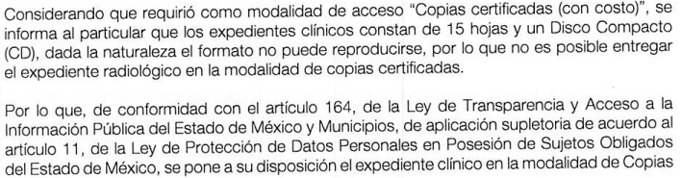
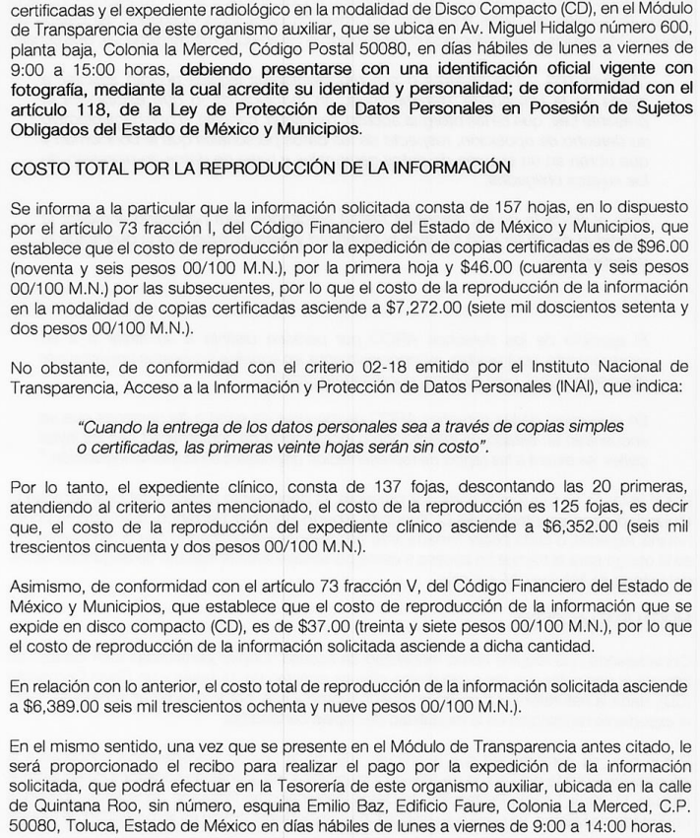
Conocida la respuesta por la parte Recurrente, este en sus motivos de inconformidad señaló:
“EN LA SOLICITUD ARCO SE SOLICITÓ LA EXENCIÓN DEL PAGO DE DERECHOS POR REPRODUCCIÓN DE LA INFORMACIÓN TODA VEZ QUE EL TITULAR ES UNA PERSONA CON DISCAPACIDAD PERMANENTE, SITUACIÓN QUE LO COLOCA EN UNA SITUACIÓN DE VULNERABILIDAD, EN ESE SENTIDO, SE SOLICITÓ LA EXENCIÓN DE PAGO COMO UNA MEDIDA PARA ASEGURAR SU INCLUSIÓN SOCIAL Y ELIMINAR LAS BARRERAS SOCIALES CON LAS QUE VIVE DIA A DIA. SIN EMBARGO, EL SUJETO OBLIGADO FUE OMISO EN PRONUNCIARSE AL RESPECTO. AUNADO A ELLO, EL SUJETO OBLIGADO REFIERE QUE NO SE ENCONTRÓ INFORMACIÓN O EXPEDIENTE APERTURADO EN LA CLÍNICA DE CONSULTA EXTERNA DE TLALNEPANTLA, SIN EMBARGO, EL TITULAR HA SIDO PACIENTE DE DICHA CLÍNICA, PARTICULARMENTE EN EL DEPARTAMENTO DE SALUD EN EL TRABAJO DE DICHA CLÍNICA, POR LO QUE DEBE EXISTIR DICHO EXPEDIENTE” (Sic)

De los que se destaca que se inconformó, por lo siguiente:

- La exención del pago de derechos por la reproducción de la información, en razón de que el titular de los datos personales es una persona con discapacidad, solicitando la exención de dicho pago referido por el Sujeto Obligado en respuesta.
- Por el pronunciamiento de la Directora de la clínica de consulta externa de Tlalnepantla, adscrito al servidor público habilitado de la Coordinadora de Salud, en donde refiere que no se encontró información o expediente aperturado en la clínica de consulta externa de Tlalnepantla; sin embargo, el titular ha sido paciente de dicha clínica, particularmente en el departamento de salud en el trabajo de dicha clínica, por lo que debe existir dicho expediente.
- Asimismo, de los documentos que adjunto a su acuse del recurso de revisión, se tiene que el Titular de los Datos Personales, efectivamente es una persona discapacitada, lo que acreditó con la copia de la credencial nacional para personas con discapacidad.
- En cuanto al requerimiento del Sujeto Obligado, al solicitante para que presente el documento por medio del cual acredite su personalidad como titular o representante para acceder a los datos personales, la parte Recurrente, adjuntó a su acuse del recurso de revisión una carta poder simple, con credenciales de elector del otórgate del poder, como del que acepto el poder y de dos testigos, por medio del cual la parte Recurrente, acredita su representación del titular de los datos personales de la persona a que se hace referencia en la solicitud de acceso a datos personales, por medio del cual este último le otorgó poder amplio, cumplido y bastante a la parte Recurrente, para que realice solicitudes de acceso a datos personal e interponga recursos.

Una vez conocidos los motivos de inconformidad de la parte Recurrente, el Sujeto Obligado en el término concedido emitido su informe justificado, en el que se destaca lo siguiente:

- Describió los antecedentes del presente asunto hasta la respuesta del Sujeto Obligado.
- En relación a los motivos de inconformidad de la parte Recurrente, señaló:
- Que la Unidad de Transparencia mediante oficio número 207C040121001S-UT-637-2023 de fecha 17 de abril del año en curso, requirió al Servidor Público Habilitado de la Coordinación de Servicios de la Salud, para que proporcionará la información solicitada a más tardar el 20 de abril del año en curso.
En respuesta, mediante oficio número 207C040141003H/ST/0126/04/2023, por medio del cual el Departamento de Salud en el Trabajo de Tlalnepantla, adscrito a la Coordinación de Servicios de Salud, remitía en copia simple el expediente formado en el Servicio de Salud en el Trabajo del Servidor Público a que se hace referencia en la solicitud de acceso a datos personales, constante de 17 fojas.
- Sobre la manifestación de que el titular de los datos personales cuenta con una discapacidad permanente, por lo que se encuentra en una situación de vulnerabilidad para pagar la reproducción de la información, le informó:
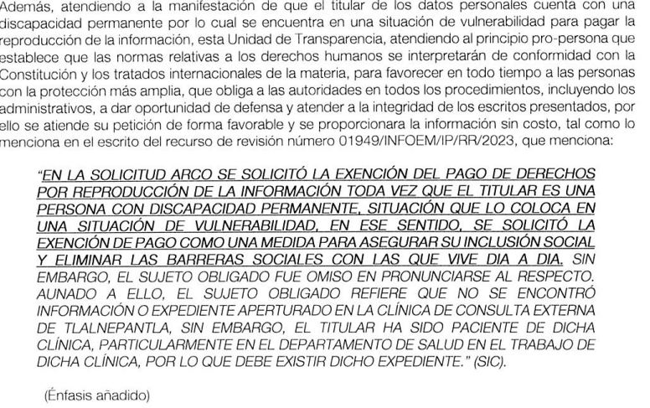
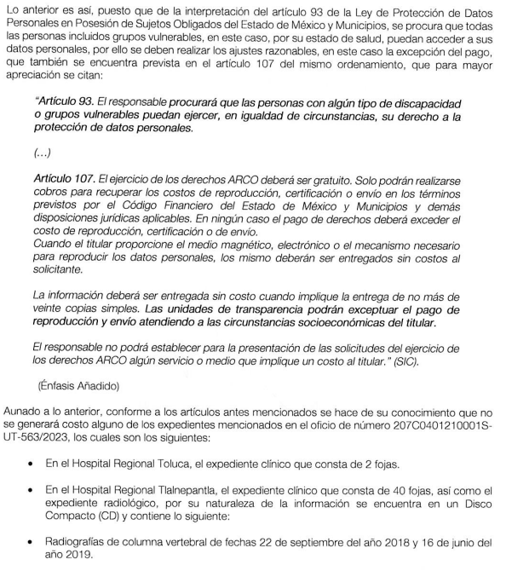

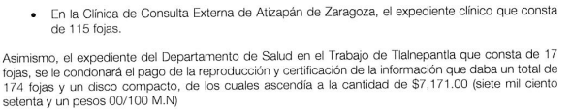

Precisado lo anterior, se procede analizar cada uno de los motivos de inconformidad de la parte Recurrente, conforme a lo siguiente:

Sobre el motivo de inconformidad de la parte Recurrente, en donde señaló:

“…EL SUJETO OBLIGADO REFIERE QUE NO SE ENCONTRÓ INFORMACIÓN O EXPEDIENTE APERTURADO EN LA CLÍNICA DE CONSULTA EXTERNA DE TLALNEPANTLA, SIN EMBARGO, EL TITULAR HA SIDO PACIENTE DE DICHA CLÍNICA, PARTICULARMENTE EN EL DEPARTAMENTO DE SALUD EN EL TRABAJO DE DICHA CLÍNICA, POR LO QUE DEBE EXISTIR DICHO EXPEDIENTE.” (Sic)

Si bien es cierto que en la respuesta, la Directora de la clínica de consulta externa de Tlalnepantla, adscrito al servidor público habilitado de la Coordinadora de Salud, menciona que se realizó una búsqueda exhaustiva en los archivos físicos y electrónicos de dicha unidad médica, no se encontró ninguna atención de la persona referida en la solicitud de acceso a datos personal como Titular de los Datos Personales; sin embargo, a través del informe justificado el Departamento de Salud en el Trabajo de Tlalnepantla, adscrito a la Coordinación de Servicios de Salud, remitió en copia simple el expediente formado en el Servicio de Salud en el Trabajo del Servidor Público a que se hace referencia en la solicitud de acceso a datos personales, constante de 17 fojas, poniendo a disposición de la parte Recurrente dicho expediente en la modalidad elegida por este, con la condonación del pago respectivo, por la situación económica del Titular de los Datos Personales ya referida.

Con lo cual se acredita, que el Sujeto Obligado, modificó su respuesta inicial entregado el expediente generado en la Clínica de consulta Externa de Tlalnepantla, del Titular de los Datos, referido en la solicitud de acceso a datos personales; colmando con ello el derecho de acceso a los datos personales en términos precisados en el punto siguiente.

Por otro lado, respecto del motivo de inconformidad de la parte Recurrente, en donde señaló:

“EN LA SOLICITUD ARCO SE SOLICITÓ LA EXENCIÓN DEL PAGO DE DERECHOS POR REPRODUCCIÓN DE LA INFORMACIÓN TODA VEZ QUE EL TITULAR ES UNA PERSONA CON DISCAPACIDAD PERMANENTE, SITUACIÓN QUE LO COLOCA EN UNA SITUACIÓN DE VULNERABILIDAD, EN ESE SENTIDO, SE SOLICITÓ LA EXENCIÓN DE PAGO COMO UNA MEDIDA PARA ASEGURAR SU INCLUSIÓN SOCIAL Y ELIMINAR LAS BARRERAS SOCIALES CON LAS QUE VIVE DIA A DIA. SIN EMBARGO, EL SUJETO OBLIGADO FUE OMISO EN PRONUNCIARSE AL RESPECTO” (Sic)

Si bien es cierto, como lo refiere la parte Recurrente, desde la solicitud de acceso a datos personal se solicitó la exención de pago de derechos y gastos de reproducción de la información solicitada, en razón de que el Titular de los datos personales a los que se pretende acceder, tiene una discapacidad permanente que lo coloca en una situación de vulnerabilidad; pero, el Sujeto Obligado en su respuesta fue omiso en pronunciarse al respecto, no es hasta en informe justificado que el Instituto de Seguridad Social del Estado de México y Municipios, tuvo por acreditada su discapacidad permanente del Titular de los datos personales con la credencial nacional para personas con discapacidad, que la parte Recurrente adjuntó a su recurso de revisión, determinando el Sujeto Obligado, que no se generaría ningún consto alguno de los siguientes expedientes:

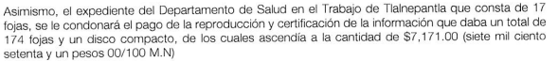

Condonándole el pago de la reproducción y certificación de la información que da un total de 174 fojas y un disco compacto, de los cuales ascendía a la cantidad de $7,171.00 pesos.

Circunstancia que da cumplimiento con lo señalado por el artículo 93 de la Ley de Protección de Datos Personales en Posesión de Sujetos Obligados del Estado de México y Municipios, que señala:

“Ejercicio de derechos por parte de personas con algún tipo de discapacidad o grupos vulnerables
Artículo 93. El responsable procurará que las personas con algún tipo de discapacidad o grupos vulnerables, puedan ejercer, en igualdad de circunstancias, su derecho a la protección de datos personales. El responsable adoptará ajustes razonables en congruencia con lo establecido en la Ley de Transparencia.”

En razón de que el Sujeto Obligado, tuvo por acreditada su vulnerabilidad del titular de los datos personales para realizar el pago de la reproducción y certificación de la información solicitada, por ser una persona con discapacidad permanente, condonándole dicho pago, en términos del principio de gratuidad, que se encuentra señalado en el artículo 107 de la Ley de Protección de Datos Personales en Posesión de Sujetos Obligados del Estado de México y Municipios, que señala:

“Gratuidad en el Ejercicio de los Derechos ARCO
Artículo 107. El ejercicio de los derechos ARCO deberá ser gratuito. Sólo podrán realizarse cobros para recuperar los costos de reproducción, certificación o envío en los términos previstos por el Código Financiero del Estado de México y Municipios y demás disposiciones jurídicas aplicables. En ningún caso el pago de derechos deberá exceder el costo de reproducción, certificación o de envío. Cuando el titular proporcione el medio magnético, electrónico o el mecanismo necesario para reproducir los datos personales, los mismos deberán ser entregados sin costo al solicitante. La información deberá ser entregada sin costo, cuando implique la entrega de no más de veinte hojas simples. Las unidades de transparencia podrán exceptuar el pago de reproducción y envío atendiendo a las circunstancias socioeconómicas del titular. El responsable no podrá establecer para la presentación de las solicitudes del ejercicio de los derechos ARCO algún servicio o medio que implique un costo al titular.”

Esto es, que el Sujeto Obligado atendió las circunstancias socioeconómicas del titular de los datos, mediante el principio de gratuidad, el cual busca que el mayor número posible de personas pueda ejercer su derecho fundamental de acceso a los datos personales, con la finalidad de que la condición económica de las personas no constituya un obstáculo para el ejercicio del acceso a los datos personales o que, derivado de la modalidad de acceso, su costo represente una barrera franqueable.

Por consiguiente, se tiene colmando el derecho de acceso a los datos personales del Titular de los datos, en cuanto a la modalidad elegida por este a través de copias certificadas.

Asimismo, no se omite comentar que desde la respuesta el Sujeto Obligado, le hizo del conocimiento a la parte Recurrente, que se le ponía a su disposición la información solicitada en el Modulo de Transparencia del Sujeto Obligado, ubicado en Av. Hidalgo número 600, planta baja, colonia la Merced, C.P 500800, en días hábiles de lunes a viernes de 9:00 a 15:00, debiendo presentarse con una identificación vigente con fotografía, mediante el cual acredite su identidad y personalidad, dando cumplimiento con lo señalado por el artículo 118 de la Ley de Protección de Datos Personales en Posesión de Sujetos Obligados del Estado de México y Municipios, que señala:

“Cumplimiento de la atención de solicitudes ARCO
Artículo 118. Las solicitudes de ejercicio de los derechos ARCO se darán por cumplidas a través de expedición de copias simples, copias certificadas, documentos en la modalidad que se hubiese solicitado, previa acreditación de la identidad y personalidad del solicitante o en su caso, ante la notificación de improcedencia de su solicitud.
Cuando se determine la procedencia del ejercicio de dichos derechos y éstos se encuentren a disposición del titular en la modalidad que haya escogido previa acreditación, la solicitud se entenderá atendida si el solicitante no acude dentro de los sesenta días posteriores a la notificación.

Luego entonces, con la vista que se le diera a la parte Recurrente del informe justificado del Sujeto Obligado, en fecha veintisiete del abril del año en curso, como se observa en la siguiente imagen:

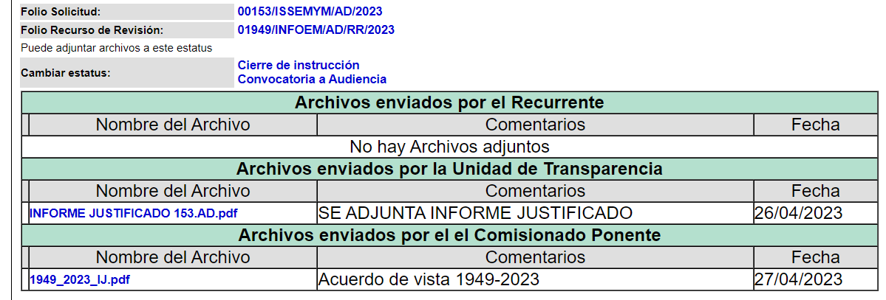

El plazo de sesenta días transcurrió del veintiocho de abril al siete de agosto del año 2023, de ahí que, a la presente fecha de la presente resolución ya tuvo que haberse presentado el Titular de los Datos Personales, en el domicilio proporcionado por el Sujeto Obligado, para obtener las copias certificadas de la información solicitada, con la condonación del pago correspondiente.

En virtud de los argumentos expuestos con anterioridad, así como del análisis realizado a las constancias que obran en el expediente electrónico del SARCOEM, identificado con el folio 00153/ISSEMYM/AD/2023, se determina sobreseer el recurso de revisión número 01949/INFOEM/AD/RR/2023, por actualizarse la causal de sobreseimiento prevista en la fracción IV del artículo 139 de la Ley de Protección de Datos Personales en Posesión de Sujetos Obligados del Estado de México y Municipios, señala:

“Artículo 139. El recurso de revisión sólo podrá ser sobreseído cuando:
I. El recurrente se desista expresamente.
II. El recurrente fallezca.
III. Admitido el recurso de revisión, se actualice alguna causal de improcedencia en los términos de la presente Ley.
IV. El responsable modifique o revoque su respuesta de tal manera que el recurso de revisión quede sin materia.
V. Quede sin materia el recurso de revisión.”

Por consiguiente, de las constancias que obran en el expediente electrónico en que se actúa, se advierte que se actualiza el supuesto de sobreseimiento previsto en la fracción IV, del artículo en comento, el cual establece que responsable modifique su respuesta de tal manera que el recurso de revisión quede sin materia.

De lo establecido en el precepto legal citado se advierte que el sobreseimiento del recurso de revisión procede en los siguientes casos:

a) Cuando el responsable modifique el acto impugnado.
b) Cuando el responsable revoque el acto impugnado.
Quedando en ambos casos el acto combatido sin materia o sin efectos.
Como se observa de lo anterior, un acto impugnado es modificado en aquellos casos en los que el Sujeto Obligado ante la omisión de dar una respuesta, emite una respuesta de manera posterior y en ésta subsana las deficiencias que hubiera tenido, quedando satisfecho el derecho subjetivo accionado por la parte Recurrente.
Por lo que hace a la revocación, esta se actualiza cuando el Sujeto Obligado deja sin efectos la omisión de dar respuesta y en su lugar emite una respuesta con las características y cualidades suficientes para dejar satisfecho el ejercicio del derecho al acceso a la información pública.
De lo establecido en el precepto legal citado, se advierte que el sobreseimiento del recurso de revisión procede cuando se presente un motivo por el cual se tenga sin materia el Recurso de Revisión y en el presente caso el motivo por el cual se sobresee el presente medio de impugnación, es porque el Sujeto Obligado otorgó respuesta al requerimiento formulado por el particular con la información enviada en Informe Justificado; colmando con ello el derecho de acceso a datos personales.
En ese tenor, un acto impugnado queda sin efectos, cuando aun existiendo jurídicamente (esto es, que no se ha modificado, ni revocado) ya no genera ninguna consecuencia legal.
En tanto que, un acto impugnado queda sin materia, cuando ha sido satisfecha la pretensión de la Recurrente de manera que el Sujeto Obligado entrega una respuesta en los términos previstos en la ley, ya que a través de su informe justificado concede la totalidad de la información solicitada.

De tal manera, es evidente que con ello queda sin materia el presente recurso de revisión, ya que la inconformidad sobre la información faltante y la exención de pago, se subsanó con la información entregada en informe justificado dentro del apartado de manifestaciones del SAIMEX, que fue puesto a la vista de la Recurrente, ya no cobraría sentido; y si respecto de la misma no formuló alegato alguno dentro del plazo concedido para tal efecto se entiende que se encuentra satisfecho.

En resumen, el Sujeto Obligado dio respuesta a la solicitud de acceso a datos personales del Recurrente; aunque ello haya sido de manera posterior; dejando con ello sin materia el presente recurso de revisión, actualizándose entonces la causal prevista en la fracción IV del artículo 139 de la Ley de Protección de Datos Personales en Posesión de Sujetos Obligados del Estado de México y Municipios, antes transcrita.

Siendo el sobreseimiento un acto que da por terminado el procedimiento administrativo de impugnación sin resolver el fondo de la cuestión planteada, por presentarse causas que impiden a la autoridad referirse a lo sustancial de lo planteado por la RECURRENTE, los efectos del sobreseimiento son los dar por concluido los recursos administrativos sin entrar al estudio de fondo de los asuntos de que se trate; lo anterior con apoyo en el criterio del Poder Judicial de la Federación con rubro:

“SOBRESEIMIENTO, NO PERMITE ENTRAR AL ESTUDIO DE LAS CUESTIONES DE FONDO
Localización: 213609. II.2o.183 K. Tribunales Colegiados de Circuito. Octava Época. Semanario Judicial de la Federación. Tomo XIII, Febrero de 1994, Pág. 420
Cuerpo de tesis: No causa agravio la sentencia que no se ocupa de los razonamientos tendientes a demostrar la inconstitucionalidad de los actos reclamados de las autoridades responsables, que constituyen el problema de fondo, si se decreta el sobreseimiento del juicio.” (Sic)

Cabe destacar que la decisión de este órgano colegiado de sobreseer los recursos de revisión no implica una limitación o negación a la justicia, según lo ha establecido el Poder Judicial Federal, en el criterio que es aplicable por analogía, con rubro:

“DESECHAMIENTO O SOBRESEIMIENTO EN EL JUICIO DE AMPARO. NO IMPLICA DENEGACIÓN DE JUSTICIA NI GENERA INSEGURIDAD JURÍDICA”
Cuerpo de la tesis: Cuando se desecha una demanda de amparo o se sobresee en el juicio, ello no implica denegar justicia ni genera inseguridad jurídica, ya que la obligación de los tribunales no es tramitar y resolver en el fondo todos los asuntos sometidos a su consideración en forma favorable a los intereses del solicitante, sino que se circunscribe a la posibilidad que tiene cualquier individuo de acudir ante los órganos jurisdiccionales, con su promoción (demanda), a la cual debe darse el trámite acorde a las formalidades rectoras del procedimiento respectivo, dentro de las cuales el legislador previó las causales de improcedencia y sobreseimiento. Así, cuando el juzgador o tribunal de amparo se funda en una de ellas para desechar o sobreseer en un juicio, imparte justicia, puesto que el acceso a ella no se ve menoscabado, sino que es efectivo, ni se deja en estado de indefensión al promovente, no obstante sea desfavorable, al no poder negar que se da respuesta a la petición de amparo, con independencia de que no comparta el sentido de la resolución, dado que de esa forma quien imparte justicia se pronuncia sobre la acción, diciendo así el derecho y permitiendo que impere el orden jurídico.” (Sic)

Así, con fundamento en lo prescrito en los artículos 5 párrafos trigésimo segundo, trigésimo tercero y trigésimo cuarto de la Constitución Política del Estado Libre y Soberano de México; 2 fracción II, 29, 36 fracciones I y II, 176, 178, 179, 181, 185 fracción I, 186 y 188 de la Ley de Transparencia y Acceso a la Información Pública del Estado de México y Municipios de aplicación supletoria, 1, 81, 82 fracciones I y III, 119, 127, 128, 129, 133 y 137 de la Ley de Protección de Datos Personales en Posesión de Sujetos Obligados del Estado de México y Municipios, este Pleno:
III. R E S O L U T I V O S

PRIMERO. Se SOBRESEE el recurso de revisión 01949/INFOEM/AD/RR/2023, porque al colmar la pretensión de la parte RECURRENTE mediante informe justificado, el medio de impugnación quedó sin materia, de conformidad con lo previsto en el artículo 139 fracción IV de la Ley de Protección de Datos Personales en Posesión de Sujetos Obligados del Estado de México y Municipios, en términos del Considerando Tercero de la presente Resolución.

SEGUNDO. Notifíquese al Titular de la Unidad de Transparencia del SUJETO OBLIGADO, vía SARCOEM, la presente resolución.

TERCERO. Notifíquese al RECURRENTE la presente resolución, vía SARCOEM.

CUARTO. Se hace de conocimiento del RECURRENTE que, de conformidad con lo establecido en el artículo 142 de la Ley de Protección de Datos Personales en Posesión de Sujetos Obligados del Estado de México y Municipios, en caso de que considere que la resolución le cause algún perjuicio podrá impugnarla vía Juicio de Amparo en los términos de las leyes aplicables.

ASÍ LO RESUELVE, POR UNANIMIDAD DE VOTOS, EL PLENO DEL INSTITUTO DE TRANSPARENCIA, ACCESO A LA INFORMACIÓN PÚBLICA Y PROTECCIÓN DE DATOS PERSONALES DEL ESTADO DE MÉXICO Y MUNICIPIOS, CONFORMADO POR LOS COMISIONADOS JOSÉ MARTÍNEZ VILCHIS, MARÍA DEL ROSARIO MEJÍA AYALA, SHARON CRISTINA MORALES MARTÍNEZ, LUIS GUSTAVO PARRA NORIEGA Y GUADALUPE RAMÍREZ PEÑA; EN LA CUADRAGÉSIMA CUARTA SESIÓN ORDINARIA, CELEBRADA EL SEIS DE DICIEMBRE DE DOS MIL VEINTITRÉS, ANTE EL SECRETARIO TÉCNICO DEL PLENO ALEXIS TAPIA RAMÍREZ.

